Міністерство освіти і науки України
Вижницький коледж прикладного мистецтва ім.В.Ю.Шкрібляка

Методичні рекомендації
до виконання самостійної роботи
з предмету «Професійна майстерність»
(ІІІ - ІVкурс)

Освітньо-кваліфікаційний рівень: Молодший спеціаліст
Спеціальність: 023 Образотворче мистецтво, декоративне мистецтво, реставрація
Спеціалізація: Образотворче мистецтво та креслення

Розробив викладач: Сірецька З. В.

Вижниця, 2019 р

АНОТАЦІЯ САМОСТІЙНОЇ РОБОТИ
Самостійна робота студентів регламентується Положенням про організацію навчального процесу у вищих навчальних закладах України, затвердженого наказом Міністерства освіти і науки України №161 від 02.06.1993р.
Мета самостійної роботи студентів:
- розвиток творчих здібностей та активізація розумової діяльності;
- формування потреби безперервного самостійного поповнення знань;
- поглиблене вивчення дисципліни;
- самостійна робота як результат морально-вольових зусиль особистості.
Завдання самостійної роботи студентів:
- навчити студентів самостійно працювати з літературою;
- творчо сприймати навчальний матеріал і його осмислювати;
- привити навички щоденної самостійної роботи в одержанні та узагальненні знань.
Методична мета:
- формувати у студентів потребу безперервного самостійного поповнення знань;
- розвивати творчі здібності та активізувати розумову діяльність для збагачення і розширення світогляду;
- навчити студентів самостійно працювати із джерелознавчою літературою, творчо сприймати навчальний матеріал та приймати самостійні рішення щодо здійснення своєї творчої діяльності.
Під час самостійного опрацювання навчального матеріалу з професійної майстерності студенти повинні розуміти, що будь-який твір декоративно-прикладного мистецтва – це цілісна система, побудована за композиційними законами, а також, що сучасне українське мистецтво має глибоке національне коріння, тому вивчення і популяризація традиційних видів народного мистецтва, створення на його основі нових зразків – це головне завдання митця.
Студенти повинні пам’ятати, що їх самостійна робота по вивченню окремих тем програми дисципліни сприяє утвердженню індивідуального підходу до вирішення композицій, їх професійної і творчої спрямованості.
Контроль за опрацюванням навчального матеріалу, винесеного на самостійну роботу, проводиться викладачем на заняттях згідно термінів виконання етапів завдання.

ТЕМАТИЧНИЙ ПЛАН
(за навчальним планом 2015 р.)

№ п/п | Назва теми самостійної роботи | Кількість годин
ІІІ курс V семестр
3. | Витинання. | 34
ІІІ курс VІ семестр
4. | Квіти з бісеру. | 34
 | Всього за ІІІ курс | 68
ІV курс VІІ семестр
5. | Розпис тканини. | 34
 | Всього за ІV курс | 34
 | Всього з предмету | 120год.

Зміст програми
Самостійна робота
ІІІ курс V семестр (34 год.)
ТЕМА: Витинанка
Виконання зразків різних видів витинанки (симетричної, силуетної, рапортної).
Розмір: 31х30 см.
Матеріали та інструменти: папір, ножиці, олівець, лінійка.

Витинанки (від українського слова «витинати», тобто «вирізувати», «вивертати») — це вид давньослов'янського, зокрема українського народного декоративного мистецтва. Включає сюжетні та орнаментальні прикраси житла — ажурні, силуетні тощо.
Витинанці властива лаконічність й вишуканість зображальних засобів. Витинанки виготовляються з допомогою ножиць, а також ножа, інших знарядь. Матеріалом для витинанок є папір (білий або кольоровий). Витинанки використовують для прикрашання приміщень — стін, вікон (наприклад, дивовижні фіранки на кватирках сільських хат), а також полиць, коминів, печей. Витинанки застосовують як у побуті, так і для підготовки релігійних або світських свят.
Історія витинанки
З появою паперу і перших примітивних ножиць у Китаї з'явилися і перші витинанки. Не відразу папір «перебрався» зі Сходу в Україну. Мистецтво луб'яних виробів існувало паралельно з розвитком кераміки. Так традиції витинання на території України віднаходять у трипільській кераміці. Зустрічаються витинанки в артефактах кочових народів Алтаю, на півночі Європи, Балканах і у слов'ян. Це часто-густо ажурні аплікації зі шкіри та хутра на одязі й предметах домашнього побуту. У VII–XII ст. у Китаї набули широкого поширення паперові прикраси: зображення божеств, духів, драконів, квітів, птахів, риб, які наклеювали на вікна.
У XIII ст. подібні витинанки були розповсюджені в Персії, згодом по всій Європі. У XVI ст. з'явилися кустоди — орнаментальні ажурні шкіряні підкладки під канцелярську печатку. Українські народні паперові витинанки, як прикраси сільських хат, почали використовуватися в середині XIX ст.
Історія витинанки в Україні
Витинанки кінця XIX — початку XX століття вирізняються високою художньою майстерністю. У кожному регіоні та в багатьох осередках населення вони набули своєрідних локальних рис щодо трактування матеріалу, форми, технічної вправності, відчуття ритму, пропорцій, силуетів, багатства орнаментики.
Орнамент традиційних витинанок здебільшого геометричний і рослинний, трапляються також антропоморфні - та зооморфні фігурки, зображення предметів побуту, архітектури тощо. Папір при витинанні складали вдвоє, вчетверо, увосьмеро, що дозволяло створити сталі структури, композиції. Традиційні витинанки у вигляді сніжинок слугували прикрасами на вікнах на Новий рік.
Витинанки були розповсюджені на Поділлі, Подніпров'ї, Прикарпатті, Подніпров'ї. «Витинанки до окраси хат» описані у творах Григорія Квітки-Основ'яненка, Михайла Коцюбинського, Бориса Грінченка. Іван Франко теж відзначив «незвичайну оригінальність узорів і відпрацьовану техніку тих витинань».
У 1980-х роках відомі майстри українських витинанок: Д.Мимрик (с. Великий Говилів Тернопільської області), Софія Приймак (с. Петриківка Дніпропетровської області), Любов Процик (Львів), Людмила Лузгіна (Запоріжжя), Галина Хміль (Київ), Андрій Пушкарьов (Дніпропетровськ), Людмила Мазур (м. Хмельницький), В. Корчинський (м. Київ) та ін.
Типологія витинанок
За технологічними та художніми особливостями витинанки поділяються на:
- ажурні — виготовляються з одного аркуша паперу, зображення міститься у прорізах;

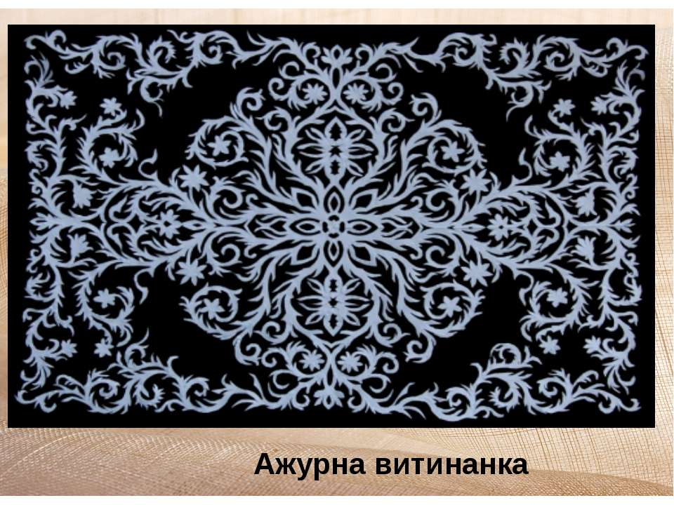

- силуетні — зображення виступає силуетом;
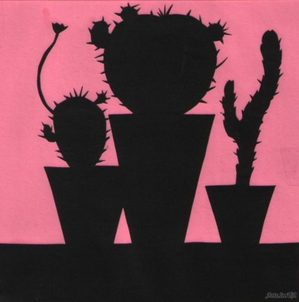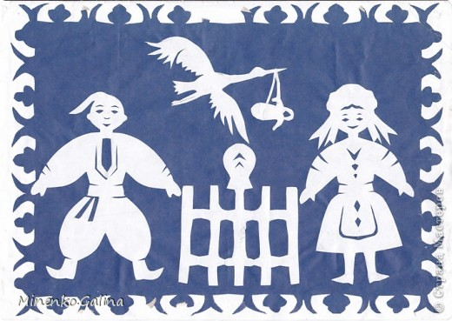
- одинарні — виготовляються з одного аркуша паперу;
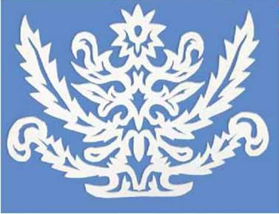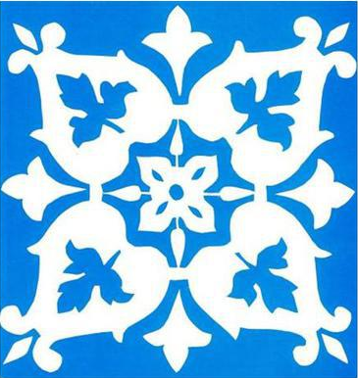
- складні — аплікаційні з кількох аркушів паперу, тому майже завжди багатоколірні.
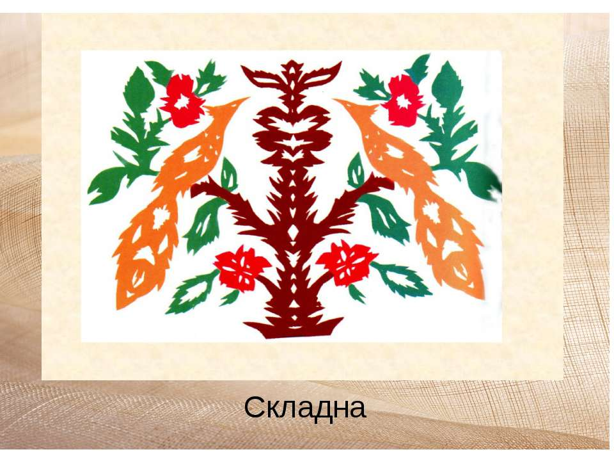
За технікою виготовлення і способом подачі зображення складні витинанки поділяються на:
складені (великомасштабні твори, зображення яких утворені з окремих елементів, складених поряд один з одним, гармонійно поєднаних між собою в єдине ціле)
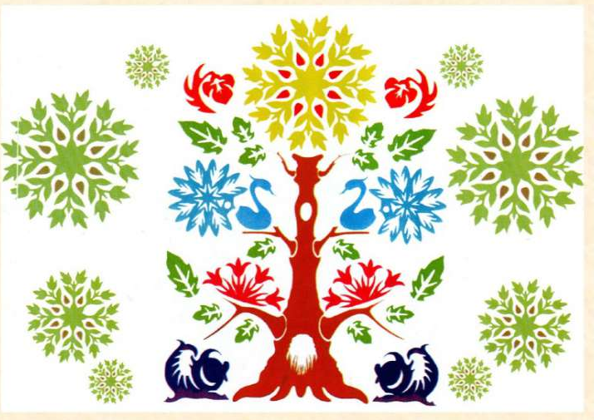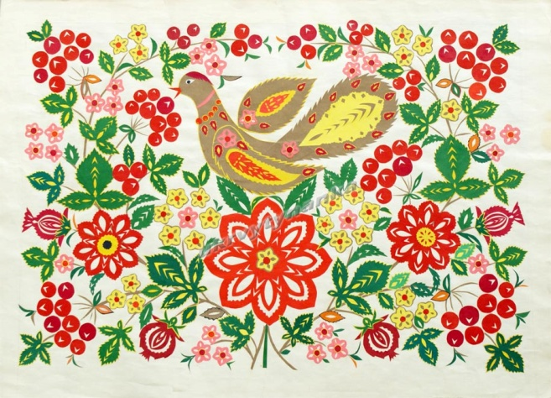
накладні (накладні одна на одну «гіркою»).
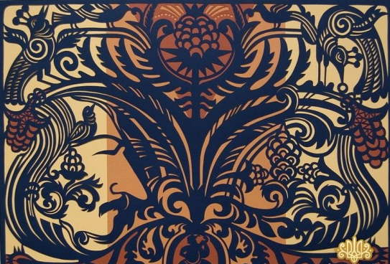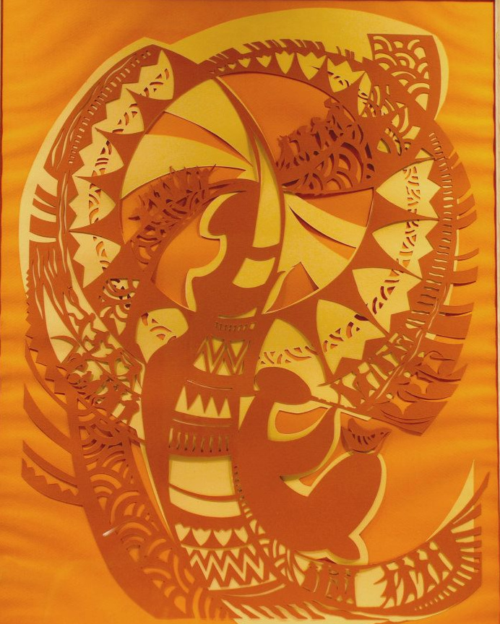
За формою витинанки можуть бути різноманітними й нагадувати кола, ромби, квадрати, овали, смужки, і навіть утворювати складні сюжетні композиції.
Витинанки бувають таких груп:
фігурки — силуетні витинанки, витяті за контуром, бувають кількох композиційних типів — пташки, вершники, ляльки та ін;
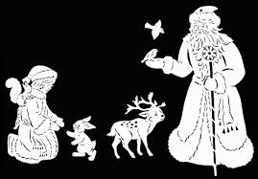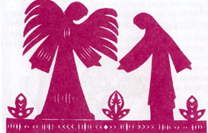
розетки — ажурні витинанки, що складаються з розеток, зірок, ромбів, квадратів (усі одинарні), накладних «сонечок», дерева ;
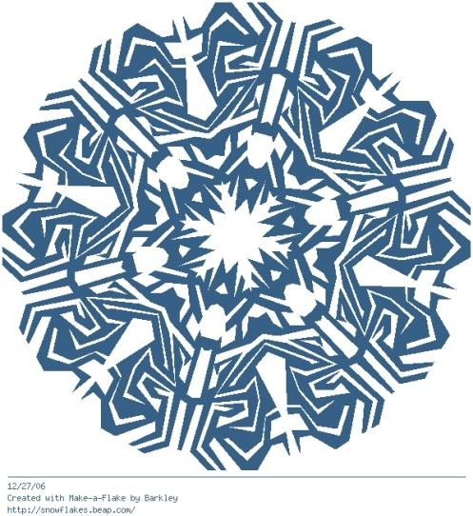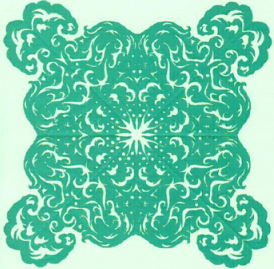
сюжетно-декоративні витинанки, будуються відносно вертикальної осі: дерево, дерево з пташками, гілка, букет, вазон та ін..
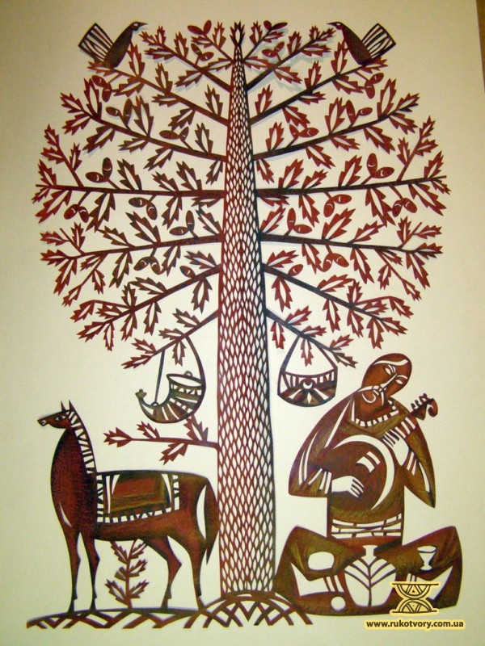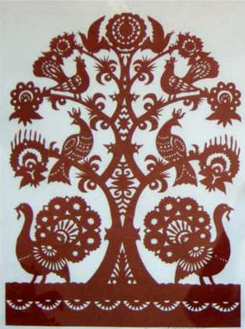

стрічки - з однобічною або двобічною композицією орнаменту;
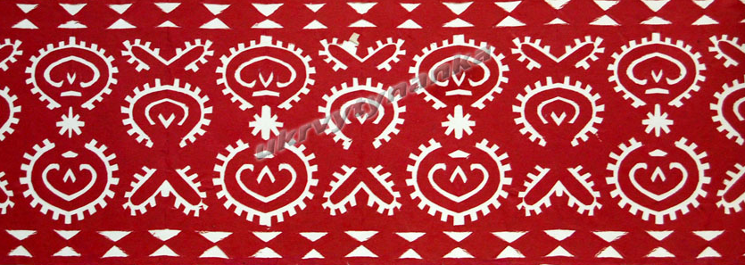
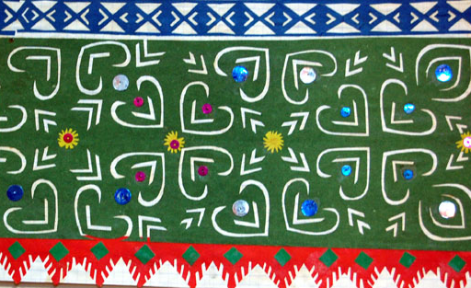

шпалери - витинанки, які складаються з таких типів композиційної структури: центральна, рядова, сітчаста, вільне заповнення;
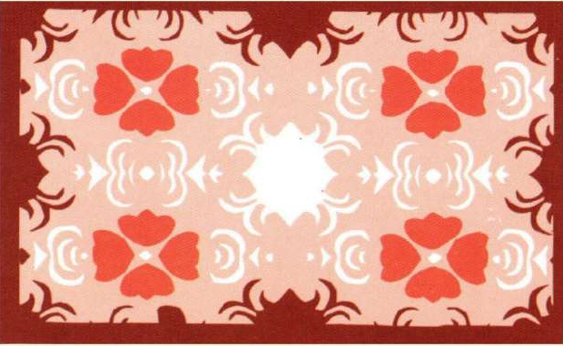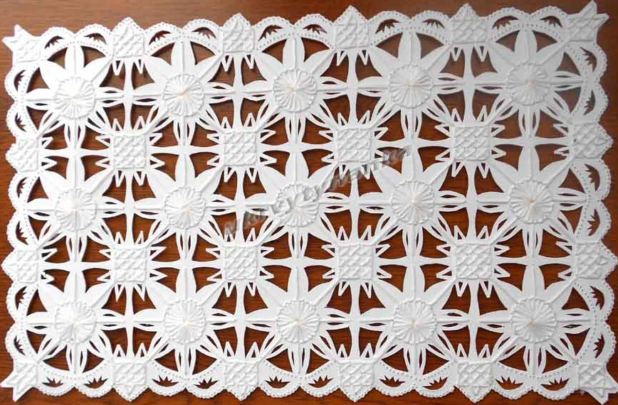
фіранки — ряд паперових прикрас, як ускладнений варіант одинарних стрічкових витинанок;
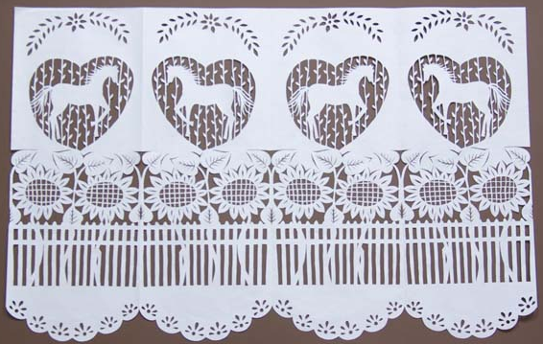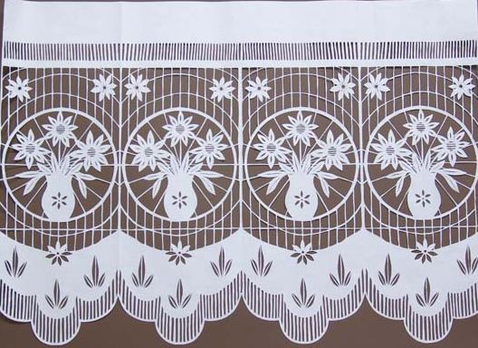

іграшки — витинанки з яскраво вираженим декоративним і тематичним характером;
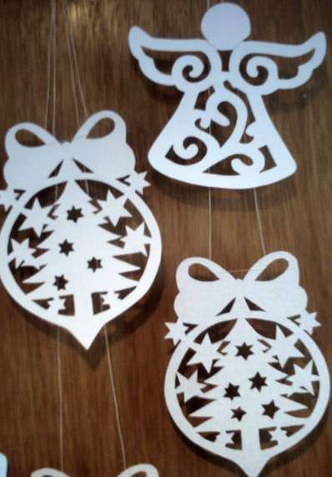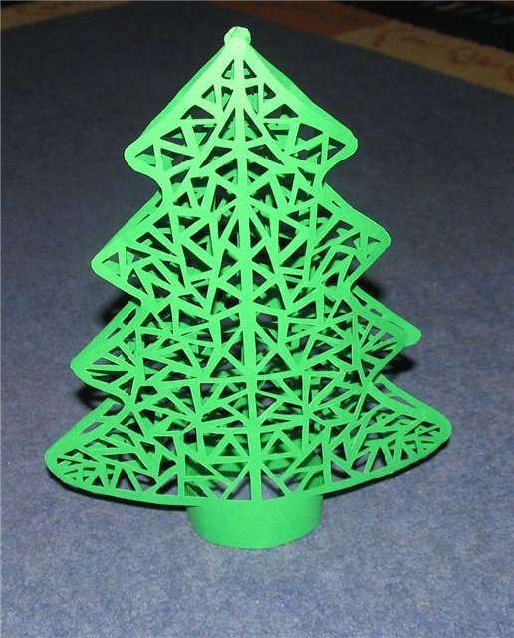
виставочні витинанки — це тематичні твори, пристосовані для експонування на виставках та оздоблення поліграфічної продукції.
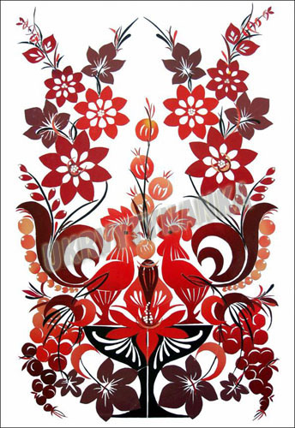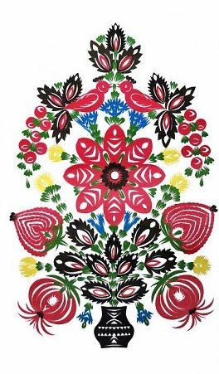
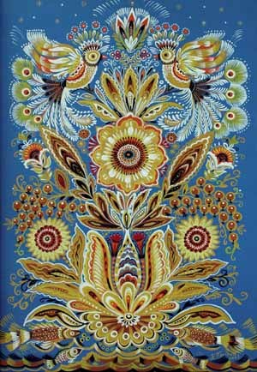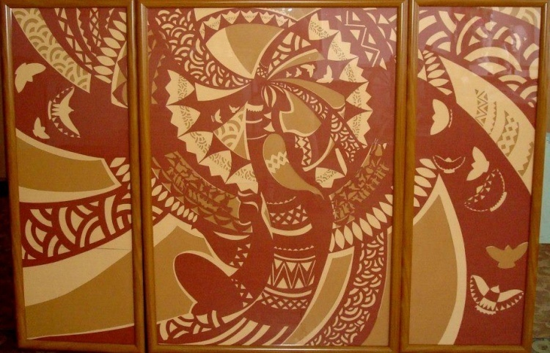

ІІІ курс VІ семестр (34 год.)
ТЕМА:Квіти з бісеру
Мета: засвоїти техніку об’ємного бісероплетіння.
Розмір: довільний
Матеріали та інструменти: бісер різного кольору та величини, тонкий металевий дріт, пінцет.
Бі́сер (араб. бусра, штучна перлина) — дрібні різнобарвні круглі або багатогранні скляні чи металеві зерна з наскрізним каналом.
Також вживають ще такі назви: пацьо́рки, пацюрки, цятки, маніста, лєлєльки, коральки, коралики, дьондятка, дьондя,дробенька.
Історія
Бісер вперше почали використовувати у Стародавньому Єгипті. На території України став відомий з часів Київської Русі та набув особливого поширення у 18-19 ст. Прикрасами з бісеру оздоблювали головні убори, вплітали в коси, носили їх на грудях, шиї, руках, виготовляли сумочки, гаманці, картини, прикрашали меблі тощо. Носили прикраси з бісеру по-різному: в одних селах тільки жінки, в інших — і молодиці, і дівчата; ними прикрашали чоловічі капелюхи, дівочі весільні головні вбори та сукні. На Буковині і тепер бісером оздоблюють, гаптують, вишивають народний одяг. З бісеру також виготовляють ґердани.
Квіти з бісеру: способи і прийоми плетіння з бісеру
З бісеру можна зробити багато прекрасних речей. Квіти з бісеру це окремий напрямок бісероплетіння. Вони прекрасні, повітряні. Якщо правильно підібрати бісер вони зможуть конкурувати за красою з справжніми квітами. Плести квіти з бісеру це цікаве заняття. До того ж, результат перевершує всі очікування. Далі ми познайомимо вас з різними техніками плетіння квітів з бісеру. Основні техніки, які застосовуються для плетіння це голчаста, петельная, паралельна і французька. Розглянемо кожну техніку більш докладно.
Голчасте плетіння
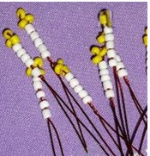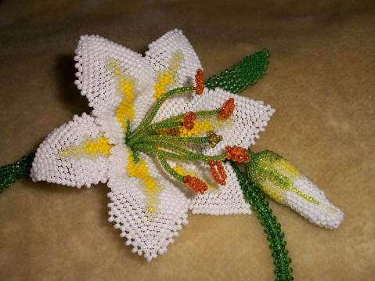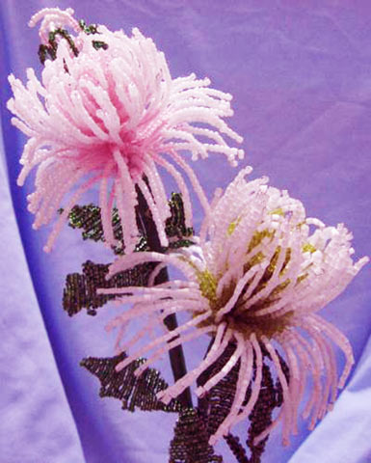
Проста техніка бісероплетіння. Голчасті плетіння застосовується для того, щоб робити одинарні стовпчики з бісеру. Прекрасно підійде для тичинок квітки.
1. Візьміть тонкий дріт, і насадити на неї необхідну кількість бісеру.
2. Посуньте бісер до середини дроту і складіть дріт навпіл.
3. В залежності від величини тичинки, пропустіть дріт від 2й або 4-й бісеринки на дроту до самого кінця крізь весь стовпчик з бісеру.
4. Обидва кінці дроту переплетіть між собою.
Плетіння петлями
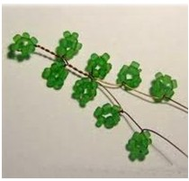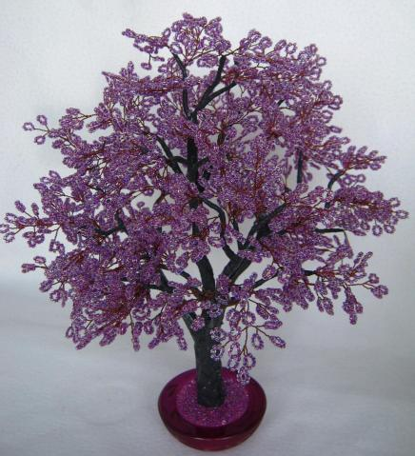
Плетіння петлями дуже проста техніка бісероплетіння. Її можна використовувати для плетіння маленьких пелюсток або листочків. Цей спосіб плетіння широко використовують для дерев з бісеру. Так як маленькі петельки дуже схожі на листочки дерева. Виконується плетіння петлями наступним способом.
1. Беремо дріт потрібної довжини і нанизуємо на неї бісер, щоб він сидів вільно.
2. Скручуємо петлі, залишаючи на петлі потрібну кількість бісеру.
3. Після кожної петлі дріт кілька разів перекручуємо, щоб добре зафіксувати петлю.
Паралельне плетіння
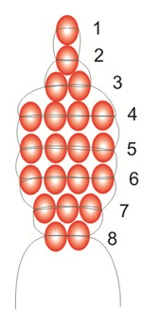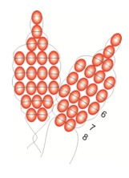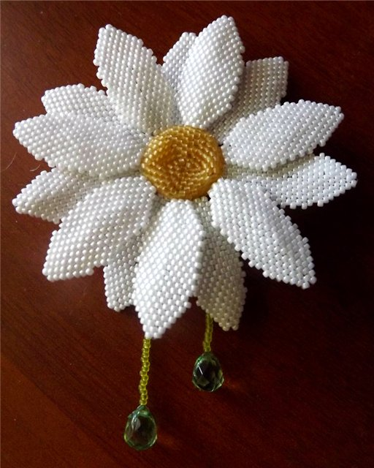
Паралельне плетіння бісером це більш складна техніка. Ви можете робити як плоскі, так і об'ємні квіти в цій техніці. Паралельне плетіння використовується для плетіння пелюсток квітів та листя. Особливість цієї техніки полягає в тому, елемент плететься зверху вниз, виконується кожен ряд послідовно.
Розглянемо паралельне плетіння на прикладі пелюстки.
Формула 1-1-2-4-4-4-3-2. Це означає, скільки бісерін необхідно для кожного ряду пелюстки. У нашому випадку у нас 8 рядів. Візьмемо дріт 12 "(30см).
Ряд 1. Нанизуємо на дріт 1 бісеринку. Зрушимо її до середини дроту. Складемо дріт навпіл.
Ряд 2. На праву частину дроту нанизуємо 1 бисерину. Протягуємо через бисерину з лівої сторони ліву частину дроту.
Ряд 3. На праву частину дроту нанизуємо 2 бісеріни. І через весь ряд простягаємо ліву частину дроту.
Ряд 4. Нанизуємо на праву частину дроту 4 бісеріни і другу частину дроту протягуємо через весь ряд. Отцентріруем четвертий ряд відносно третього. Ряди 5 і 6 виконуємо також як і 4 ряд.
Ряд 7. Набираємо на праву частину дроту 3 бісеріни і пропускаємо через них інший кінець дроту. Центруючи ряд відносно попереднього ряду.
Ряд 8. Набираємо на один кінець дроту 2 бісеріни і пропускаємо через них другий кінець дроту. Скручуємо кінці дроту, щоб зафіксувати бісеріни. Наш пелюстка готовий.
Якщо необхідно з'єднати пелюстки між собою в нижніх 6, 7, 8 рядах. Плетемо наступні пелюстки за схемою, коли доходимо до 6-го ряду з боку з'єднання чіпляємо нашу робочу дріт, яка вийшла з 5-го ряду бісеру, через бічні петлі попереднього пелюстки. Проробляємо це з'єднання також у 7 і 8 рядах.
Французьке плетіння
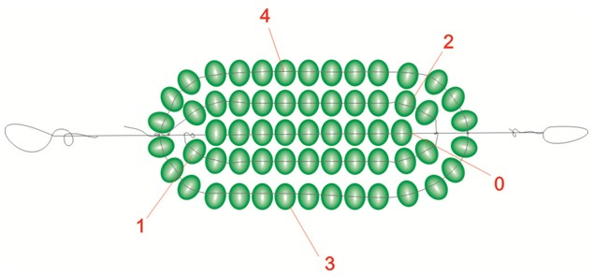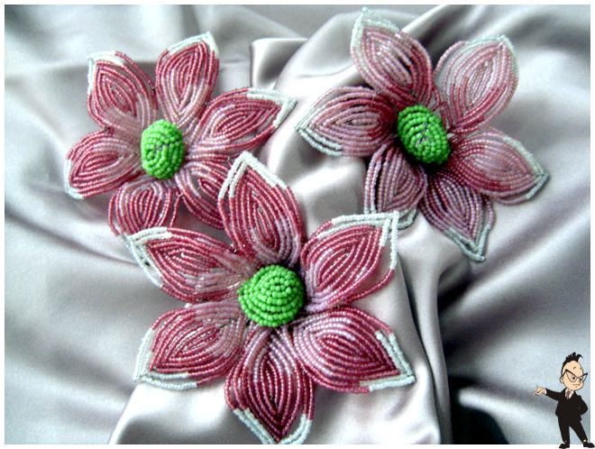
Французьке плетіння бісером дуже поширена техніка. Вона використовується також як і паралельне плетіння для виготовлення листочків і пелюсток. Це досить просте плетіння, яке часто використовується для плетіння квітів.
Розглянемо докладніше техніку французького плетіння бісером.
1. Робимо стрижень листка. На дріт набираємо необхідну кількість бісеру. У нашому прикладі 9 штук. На кінці дроту робимо петлю, яка буде перешкоджати випаданню бісеру зі стрижня.
2. На кінці стовпчика бісеру, на стрижні закріплюємо довгий шматок дроту, на яку нанизуємо 1 круговий ряд бісеру згідно зі схемою (11 бісеринок). Обмотуємо дріт навколо стрижня, щільно притискаючи бісер до стрижня.
3. Набираємо 2 ряд бісеру (11 бісеринок). Обмотуємо дріт навколо стрижня, щільно притискаючи бісер до стрижня.
4. Набираємо 3 ряд бісеру (15 бісеринок). Обмотуємо дріт навколо стрижня, щільно притискаючи бісер до стрижня.
5. Набираємо 4 ряд ​​бісеру (15 бісеринок). Обмотуємо дріт навколо стрижня, щільно притискаючи бісер до стрижня.
6. Розмотує верхню петлю на стрижні і вплітаємо її в останній ряд. Залишок обрізаємо.
Троянда з бісеру. Схема
Щоб створити пелюстки троянди, слід використовувати спочатку техніку паралельного плетіння. На тонкий дріт набирається одна бісеринка і розміщується по центру. Це буде перший ряд. Другий ряд складається з двох бісеринок. Для третього набирають чотири бісеринки, для четвертого – шість, потім вісім, десять і одинадцять.
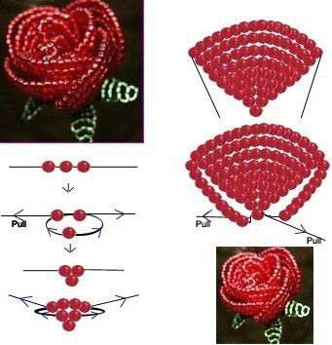
Після того, як виконаний останній ряд, на кожну з зволікань слід набрати бісер в такій кількості, щоб довжина бісерної нитки була дорівнює стороні пелюстки, і тепер простягніть обидва краї через бісеринку першого ряду. Скрутіть дротяні краю на довжину близько одного сантиметра і обріжте зайве. Для однієї троянди знадобиться вісім пелюсток.
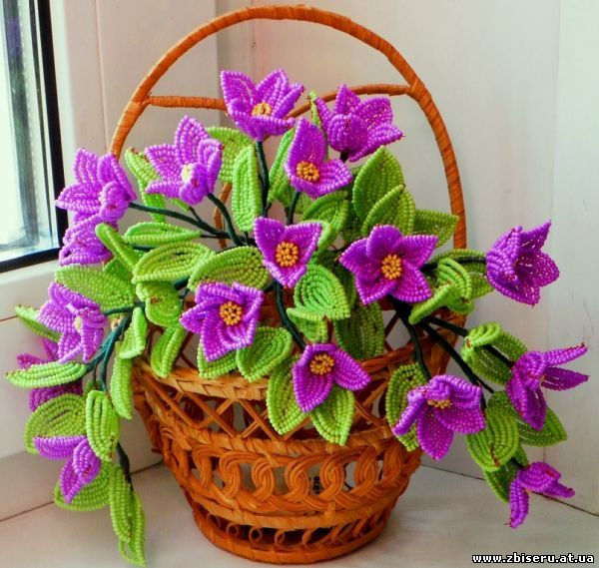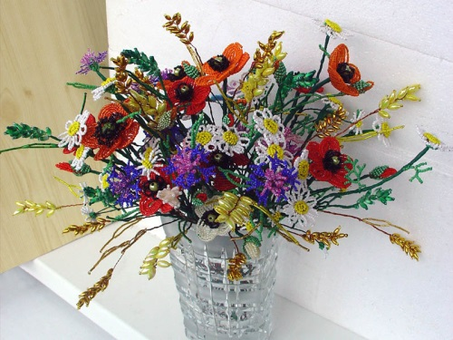
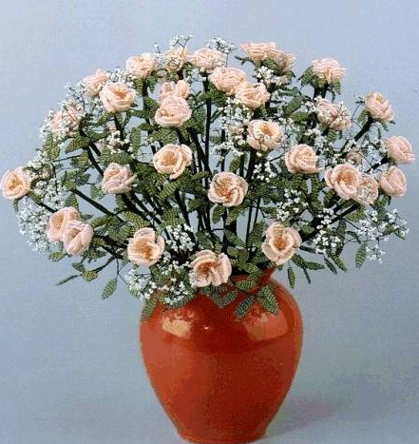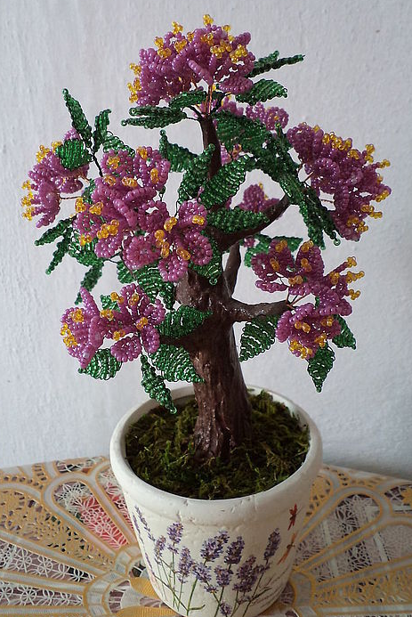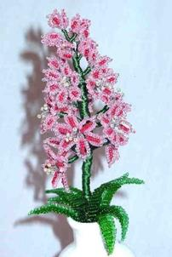
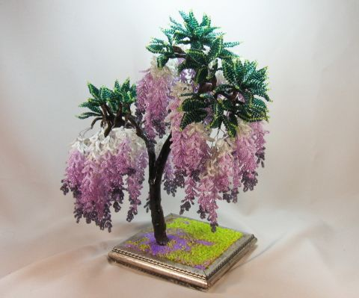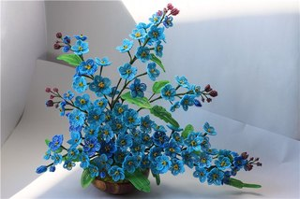
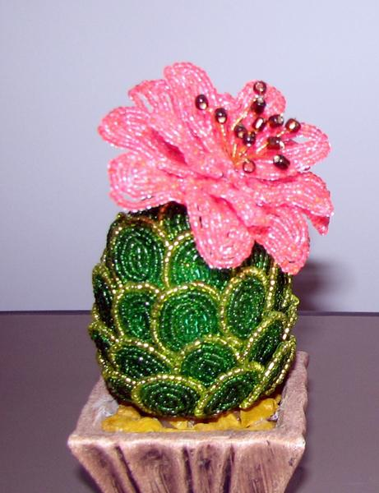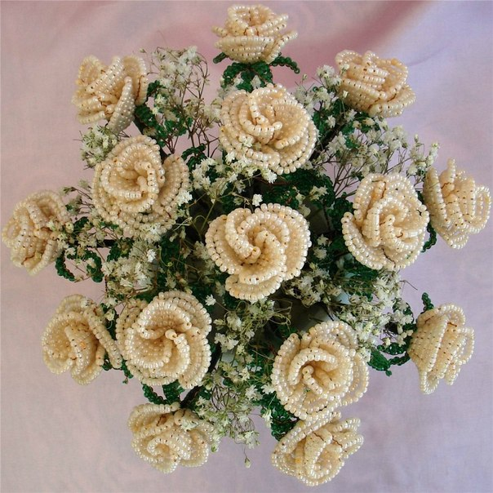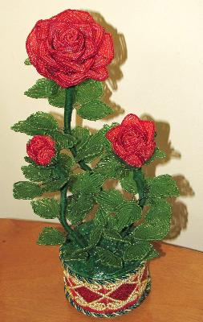
ІVкурс VІІ семестр (34 год.)
ТЕМА: Розпис тканини. Батік.
Розмір: довільний
Матеріали та інструменти: тканина , підрамник, фарби, резерв, пензлі, контур, олівець.
Історія розвитку художнього розпису тканини
Ручний художній розпис тканини, як своєрідний вид оформлення текстильних виробів, має багатовікову історію. Найпоширенішим є спосіб оформлення тканини за допомогою резервуючи сумішей (резервів), відомий під назвою батик. Суть цього способу полягає в тому, що ділянки тканини, які не мають бути зафарбовані, покривають резервом (бджолиний віск, парафін, різні смоли), які просочуючи тканину, захищають її від фарб. Підготовлену таким чином тканину опускають у фарбу і зафарбовують, а потім видаляють з неї резерв. Внаслідок цього на тканині дістаємо білий рисунок на зафарбованому фоні.
Слово “батик” яванського походження і в перекладі означає “малювання гарячим воском”. Мистецтво батику розвивали з глибокої давнини багато народів світу – індійці, китайці, єгиптяни, перуанці, але найвищого розвитку і художньої досконалості воно досягло в Індонезії на Яві. Більшість дослідників вважає, що батик зародився у ХІІІ-ХIV столітті, а став найпоширенішим у ХVII столітті, коли був винайдених “чантинг” – оригінальний інструмент для нанесення узорів розтопленим воском.
У нашій країні батик зародився у 30-х роках ХХ століття і отримав розвиток і визнання.
Ручні розписи тканини вміщують так званий холодний батик, гарячий батик і вільний розпис тканини. Кожний з них має свої особливості.
Матеріали та обладнання для художнього розпису тканин способом холодний батик
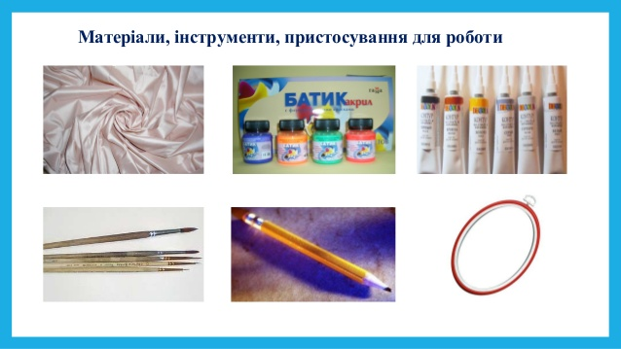
Фарба.
Тканина. Ручний розпис можна робити на різних за волокнистим складом тканинах: бавовняних, лляних, віскозних, капронових, шерстяних і з натурального шовку. Проте найчастіше для розпису застосовують бавовняні, віскозні, капронові й тканини з натурального шовку.
Тканини не повинні мати на собі замаслювачів, мати добре змочування і капілярність. При розписі важливе значення має ткацьке переплетення тканини, її товщина і щільність. Найкращими для розпису (особливо холодним батиком) є тонкі гладкі тканини полотняного переплетення.
Рама. Усі види розпису виконують на дерев’яних рамах, які бувають розсувні (можна збільшувати або зменшувати до необхідного розміру за допомогою рухомих рейок і гвинтів) і нерозсувні. Такі рами з обох боків мають внутрішні зрізи шириною 5... 6 мм, у які вбивають гострі гачки на відстані рейками рами, щоб не дряпали рук.
Скляні трубочки. Для нанесення контурів рисунка резервом застосовують скляні трубочки довжиною 15... 20 см з тонкими загнутими кінчиками. На невеликій відстані від кінчика є потовщення – резервуар для резервної суміші. Для набирання резерву кінчик трубочки опускають у резерв і через широкий кінець втягують його у трубочку до заповнення резервуару. Для розпису слід мати набір таких трубочок з отворами різного діаметра. Якщо зігнутий кінець трубочки має нерівні краї і дряпає тканину, його слід підточити дрібним наждачним папером або напильником.
Пензлі і тампони. Для нанесення фарб при розписі способом холодний батик застосовують різні пензлі і тампони. Тампони виготовляють із вати й поролону. Вату накручують на дерев’яні стержні різного діаметра. Кінець намотаної вати закріплюють ниткою, щоб тампон не спадав з палички під час роботи. Для кожного кольору фарби слід мати окремий тампон. Тампон не повинен бути надто щільним, бо він тоді погано вбиратиме фарбу, і надто м’яким, бо під час роботи буде волохатитись. Поролонові тампони застосовуються для покриття великих площ.
Послідовність виконання роботи
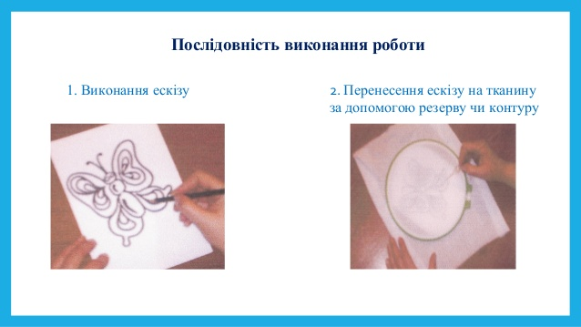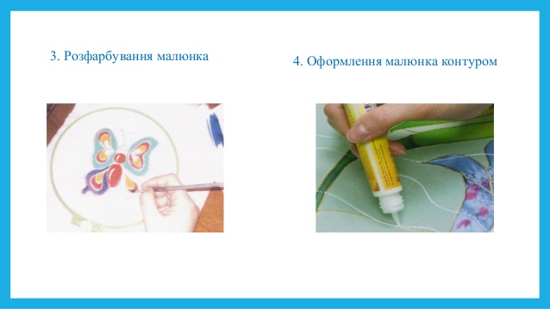

1.Виконання ескізу на папері.
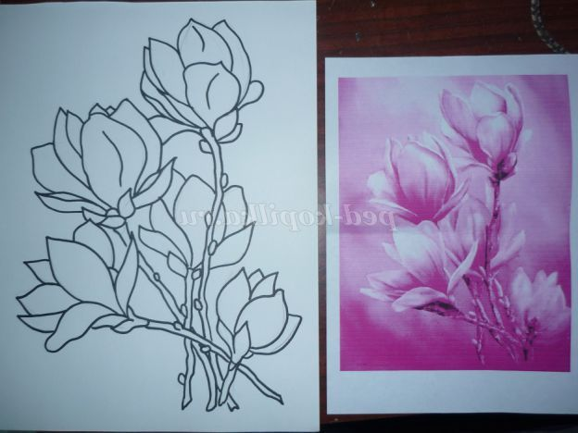
2.Перенести малюнок з паперу на тканину.
Готовий лінійний малюнок підкласти під тканину і обвести м'яким олівцем.
3. Натягнути тканину на підрамник. Тканина не повинна провисати на підрамнику, на ній не повинно бути зморшок, і в теж час вона не повинна бути так сильно натягнута як на барабан.
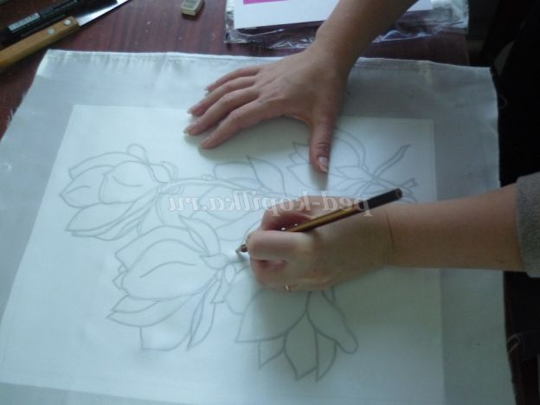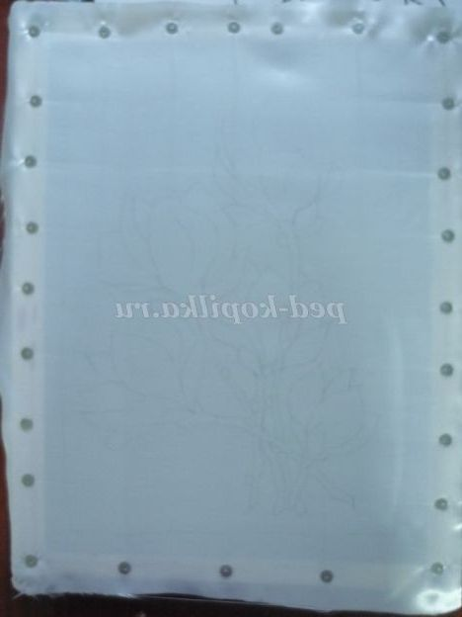

4.Нанесення резервної рідини по контуру малюнка. За допомогою спеціальної трубочки наносимо тонкою лінією резерв. Проводити лінії треба швидко і акуратно, щоб контур не був дуже широким, лінії повинні бути замкнуті.
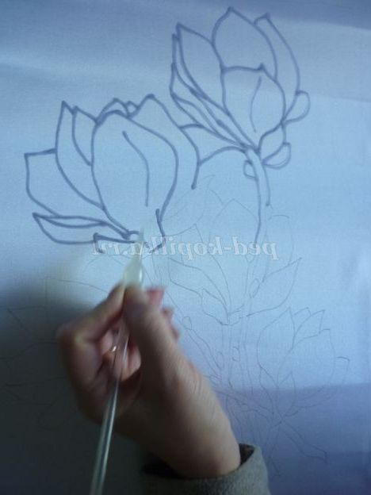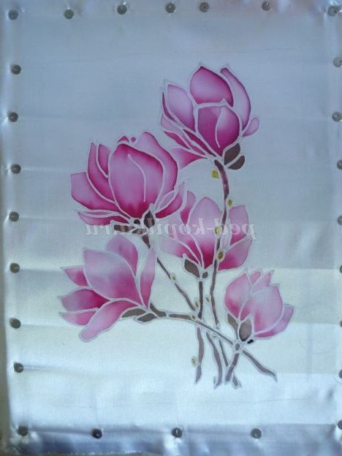
5.Фарбування деталей малюнка всередині контуру. Використовуючи червоний аніліновий барвник, розфарбовуємо квіти в різній тональності, зафарбовуємо стебла.
6.Фарбування фону, доробки квітів. Фон виконуємо тими ж фарбами, трохи світліше за тону.
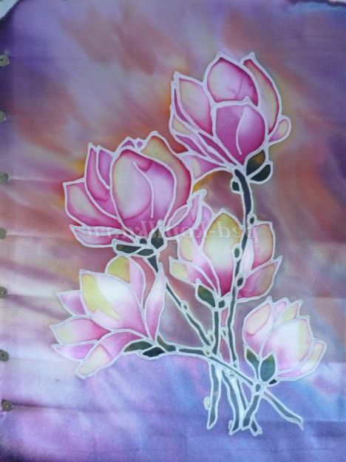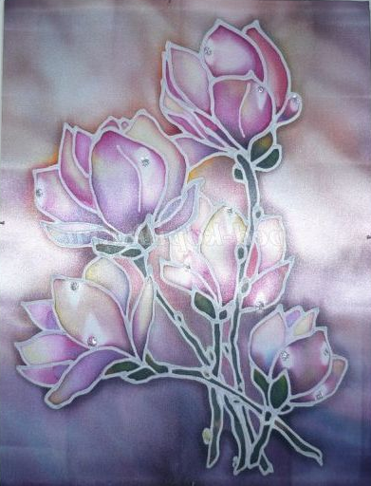
Зафарбовувати фон потрібно швидко, інакше можуть залишитися потьоки фарби на тканині, потім висушити виріб.
7.Оформлення роботи у рамку. Обрізати краю тканини, щоб розміри тканини відповідали розмірам рамки, накласти тканину на картон, прикріпити дрібними цвяхами. Додатково можна прикрасити квіти краплями сріблястого гелю.

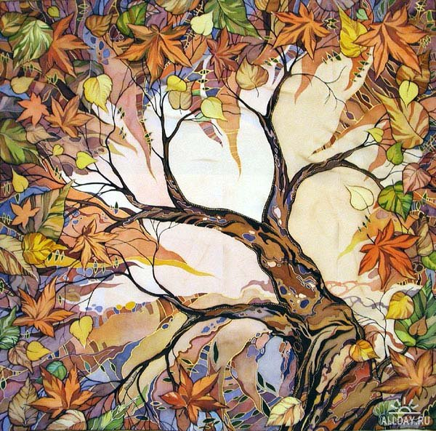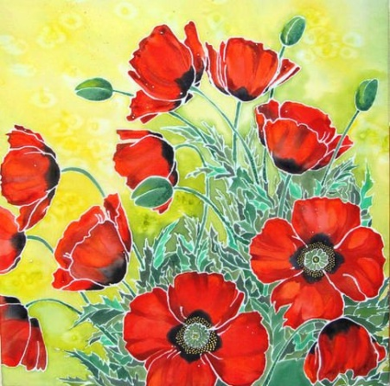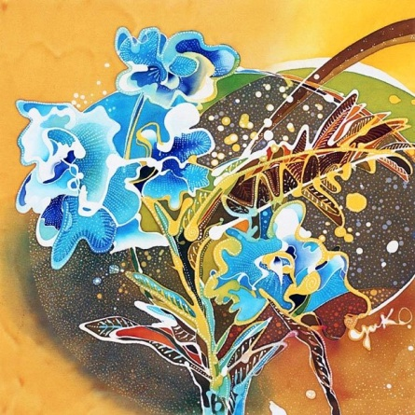

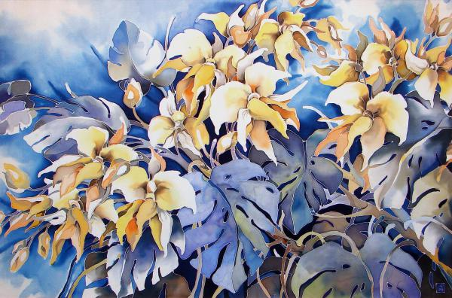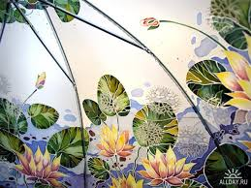

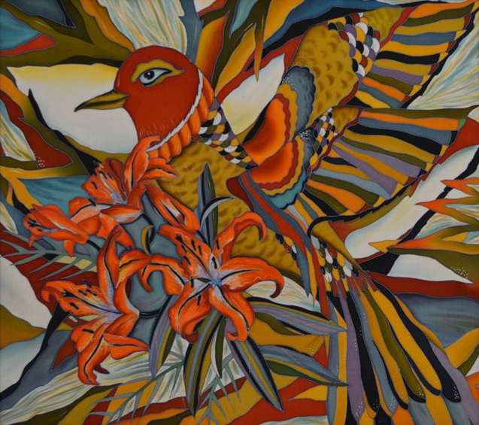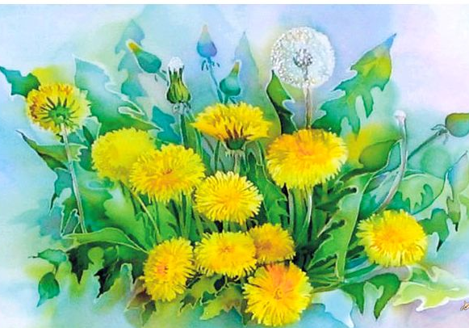
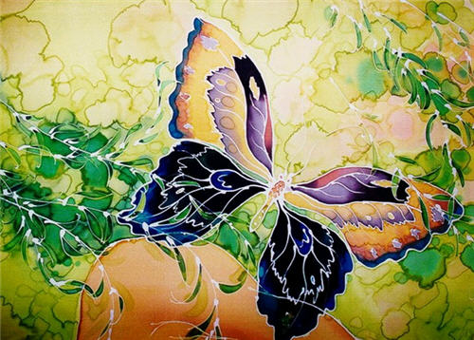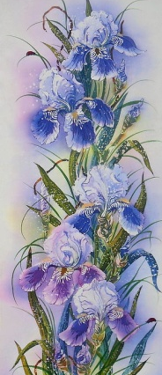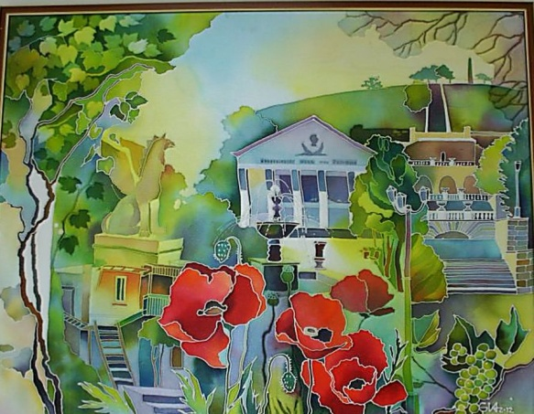

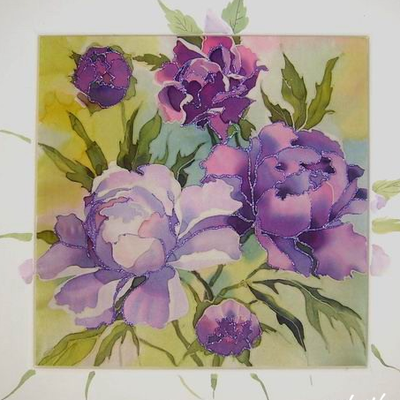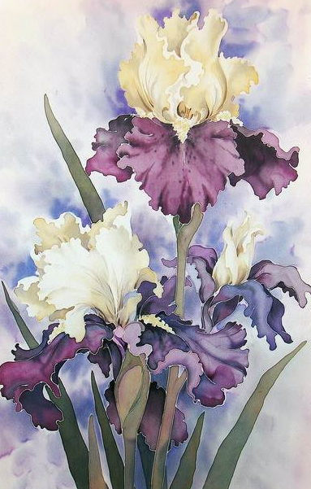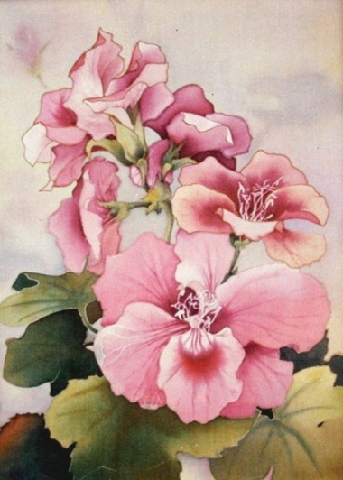
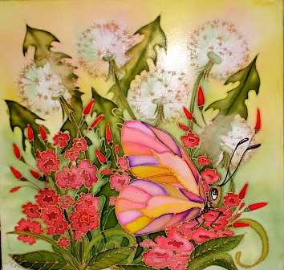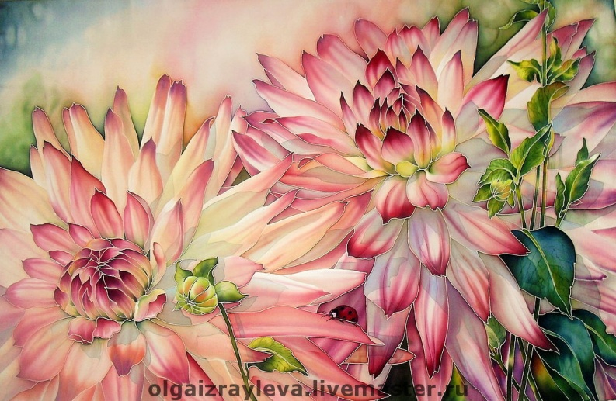

ІНФОРМАЦІЙНО-МЕТОДИЧНЕ ЗАБЕЗПЕЧЕННЯ
- Антонович Є.А., Свид С.П., Проців В.І. Художні техніки у школі. – К.: ІЗМН, 1997.
- Антонович Є.А., Захарчук-Чугай Р.В., Степанович М.Є. “Декоративно-прикладне мистецтво” – Львів: Світ, 1999.
- Аксессуары женской одежды. – К., 1992.
- Альбом вишивок. Світ української вишивки. Феномен Георгія Гараса. – Львів: Видавничий дім УКРПОЛ, 2008.
- Букина С., Букин М. Квиллинг. Волшебство бумажных завитков. – К.: Феникс, 2010.
- Булашев Г.О. Український народ у своїх легендах, релігійних поглядах та віруваннях. – К.: Довіра, 1992.
- Головкіна М.В., Михайлець В.М. Технологія крою та шиття. .- К.: Мистецтво, 2003.
- Гасюк О.О., Степан М.Г. Художнє вишивання. – Київ: Вища школа, 1989.
- Гасюк О. О. Каталог робіт. – Вижниця: ВПК «Черемош», 2008.
- Гасюк О. О. Буковинська народна вишивка. – Вижниця: ВПК «Черемош», 2008.
- Захарчук-Чугай Р.В. Українська народна вишивка. - Київ.: Наукова думка, 1988.
- Кара-Васильєва Т. В. Творці дивосвіту. - К.: Рад.шк., 1984.
- Кара-Васильєва Т. В. Українська вишивка. - К.: Мистецтво, 1996.
- Кара-Васильєва Т. В., Чорноморець А.Д. Українська вишивка. - К.: Либідь, 2002.
- Ковальчук Т.П., Резниченко Н.И. Виды художественной работы с бумагой. – Одесса, Астропринт, 1998.
- Кириченко М.А. Український народний декоративний розпис. – К.: «Знання-Прес», 2006.
- Косміна О.Ю. Традиційне вбрання українців. –К.: Балтія-Друк, 2008.
- Литвинець Є. М. Голки, нитки, намистинки. – К.: Веселка, 1991.
- Литвинець Є. М. Українське народне мистецтво. Вишивання і нанизування: – К.: Вища школа, 2004.
- Ляукіна М. Енциклопедія. Бісер. – М.: АСТ-Прес-книга, 2005, іл.
- Марусик-Жмендак Н. Барви Буковини. – К.: Дніпро, 2005.
- Радкевич В.О., Пащенко Г.М. Технологія вишивки. Підручник за ред. Ничкало Н.Г.- К.: Вища школа, 1997. Титаренко В.П. Методика викладання декоративно-прикладної творчості. – Полтава, 2004.

КРИТЕРІЇ ОЦІНКИ ЗНАНЬ
ТА ВМІНЬ ВИКОНАННЯ НАВЧАЛЬНИХ ЗАВДАНЬ З
«ПРОФЕСІЙНОЇ МАЙСТЕРНОСТІ»
Професійна підготовка вищих навчальних закладів складається з професійно-теоретичної та професійно-практичної підготовки.
Професійно-теоретична підготовка передбачає оволодіння знаннями двох напрямків: загального та спеціального. Об'єктами оцінювання навчальних здібностей студентів з професійно-теоретичної підготовки є загальні, технічні, спеціальні знання, професійної майстерності, здобуті в процесі вивчення навчальної дисципліни, уміння застосувати ці знання під час виконання як навчальних (типових) так і нестандартних (самостійних, домашніх) завдань у межах навчальної програми.
Професійно-практична підготовка полягає в оволодінні студентами умінь і навиків застосування здобутих знань у продуктивній діяльності майбутнього вчителя.
Об'єктами оцінювання навчальних досягнень студентів професійно-практичної підготовки є уміння застосувати професійні знання для виконання навчального контрольного завдання. Основними функціями оцінювання навчальних досягнень студентів є контролююча, навчальна, діагностико-корегуюча, стимулюючо-позитивна і виховна.
При визначенні навчальних досягнень студентів у
професійно теоретичній підготовці аналізу підлягають:
- рівень самостійності студента при здійсненні пізнавальної діяльності, відповідях та виконанні практичних завдань (за допомогою, за частковою допомогою, з консультативною допомогою викладача, самостійно);
- рівень відтворення навчального матеріалу;
- характеристика відповіді студента;
- рівень застосування знань, умінь, навичок для виконання практичних завдань;
- рівень володіння розумовими здібностями;
- вміння застосувати спеціальну, довідкову літературу в навчальній діяльності.
При визначенні навчальних досягнень студентів з професійно-практичної
підготовки аналізу підлягають:
- рівень професійних знань з видів декоративно-прикладного мистецтва;
- рівень володіння технологією виконання вивчених технік декоративно-прикладного мистецтва;
- рівень самостійності студента у процесі організації роботи та виконання
навчального завдання;
- обсяг і правильність виконання завдання;
- характер помилок та здатність їх виправляти;
- уміння організовувати робоче місце;
Ці орієнтири покладені в основу відокремлення чотирьох рівнів навчальних досягнень студентів: високого, достатнього, середнього, початкового.
Оцінкою «5» (відмінно) оцінюється робота студента в якій присутні глибокі, знання теоретичних основ її виконання. Технологічно вірно виконані всі етапи, підібрано основні та допоміжні матеріали для виконання роботи. Виконано робочий малюнок, технічне креслення, згідно вимог. Робота має художньо-естетичний вигляд та виконана з дотриманням усіх технологічних вимог. Спостерігається творчий художній підхід до виконання завдання.
Оцінкою «4» (добре) оцінюється робота, в якій прослідковуються достатній рівень теоретичних знань і практичних навичок. Виконано повний об’єм роботи, добре підібрані матеріали. Студент дотримується норм витрат матеріалів і правил техніки безпеки праці. Виріб виготовлено з дотриманням технологічної послідовності, проте, в роботі допущено незначні помилки на певному етапі роботи, або виріб не досконало оформлений.
Оцінкою «3» (задовільно) оцінюється робота студента, яка відповідає середньому рівню якісних показників. Допущені помилки через неточний розрахунок, невірне виконання техніки, непослідовність виконання. Завдання виконане не в повному обсязі і потребує виправлень. Робота немає художньо-естетичного вигляду. Недостатній художній рівень виконання техніки.
Оцінкою «2» (незадовільно) оцінюється робота студента, яка виконана на низькому рівні. Робота фрагментально відтворює незначну частину навчального матеріалу. Студент з допомогою викладача виконує елементарні практичні завдання (технологічні операції). Виготовлений виріб має низький рівень якості. Студент вимагає періодичної допомоги при організації робочого місця, виконання професійних прийомів праці, вимог техніки безпеки та санітарної гігієни. Відсутнє творче мислення.
Форма підсумкового контролю
Після закінчення виконання завдання, викладачем проводиться мотиваційна оцінка робіт студентів. Оцінка за самостійну роботу враховуються на рівні з оцінками за академічні завдання. Підсумковий контроль, згідно з навчальним планом проводиться у формі заліку в першому, третьому, сьомому семестрі. В другому, четвертому та восьмому семестрі проводиться іспит.
Залікова оцінка виставляється викладачем шляхом виведення середнього балу з атестаційних оцінок та оцінки за самостійну роботу. Іспит проводиться у формі екзаменаційного перегляду за участю екзаменаційної комісії навчального закладу. Заліки та іспити оцінюються диференційовано.

